# 疫情中与普通人息息相关的法律问题，这次都说清楚了

导语

长安君：疫情防控期间，一些平时不常见的问题纷纷接踵而至。这些涉疫情问题背后有哪些相关法律规定应当引起您的注意？又有哪些直接影响我们每个人？

为帮助医务工作者、政法工作者、网格员、一线防控人员及广大群众抚平因疫情带来的心理创伤、恢复抗击疫情的信心，3月26日，中国心理卫生协会携手国家政务服务平台、法制日报社等单位举办了第三期远程心理健康系列培训讲座。中国法学会会员、中国犯罪学研究会常务理事、著名律师张起淮就疫情中的法律问题进行了讲解。今天长安君带您一起回顾五方面重点内容。

案例1：

认为社区无权对居民

进行隔离，屡屡投诉

疫情期间，张女士所在的北京某小区实施封闭管理，居民需要持出入证进入社区，且必须测量体温。针对外地返京的居民，还需联系社区自行居家隔离14天。同时，该小区不允许外卖、快递进出。但张女士不愿意配合社区管理，认为社区无权对他们进行隔离，封闭管理给她的出行、生活起居等造成很多不便，甚至屡屡投诉其权利遭到诸多限制。

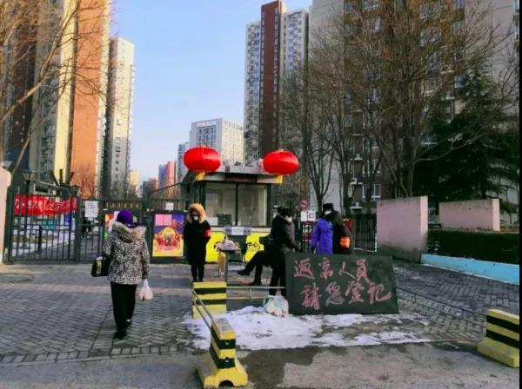

相关法律规定

**疫情期间执行小区封闭管理是否有法律依据？**

在疫情防控的关键阶段，居民委员会对小区执行封闭管理有法律依据。根据《传染病防治法》规定，传染病暴发、流行时，必要时可以采取封闭可能造成传染病扩散的场所等紧急措施。

**疫情期间谁有权对小区采取封闭管理措施？**

疫情期间，有权决定采取疫情防控措施的主体是人民政府，居民委员会等基层组织负责执行政府命令、落实疫情防控措施。

根据《传染病防治法》《突发事件应对法》《突发公共卫生事件应急条例》有关规定，传染病暴发、流行时，县级以上地方人民政府应当立即组织力量，按照预防、控制预案进行防治，切断传染病的传播途径，必要时，报经上一级人民政府决定，可以采取封闭可能造成传染病扩散的场所等措施；居民委员会、村民委员会和其他组织应当按照人民政府的决定、命令，进行宣传动员，组织群众开展自救和互救，协助维护社会秩序；街道、乡镇以及居民委员会、村民委员会应当组织力量，协助卫生行政主管部门和其他有关部门、医疗卫生机构做好疫情信息的收集和报告、人员的分散隔离、公共卫生措施的落实工作。

**谁有权解除疫情期间的紧急措施？**

紧急措施的解除，由原作出采取紧急措施决定的人民政府决定并宣布。

根据《传染病防治法》规定，紧急措施的解除，由原决定机关决定并宣布。

案例2：

外籍人士不配合

我国防控措施，限期离境！

3月14日，澳大利亚籍梁女士由首都国际机场入境进京。3月15日下午，本应在租住地居家隔离14天的梁女士，未戴口罩在小区内跑步，社区卫生防疫工作人员发现后对其进行劝阻，但其情绪激动，拒不配合，大喊“叫你们领导来”“走开”“救命”“骚扰”。梁女士的行为在网络上曝光后，引发社会关注。3月17日，梁女士所在公司发布声明，对其做出了辞退处理。3月18日，北京市公安局出入境管理局决定依法注销梁女士工作类居留许可、限期离境。

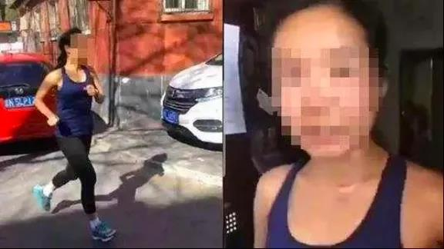

相关法律规定

**出入境管理部门对梁女士的处理是否有法律依据？**

因梁女士已被其所在公司辞退，不再符合工作类居留许可证件的签发条件，出入境管理部门作出相关处理，具有法律依据。

根据《出境入境管理法》规定，签证、外国人停留居留证件等出境入境证件签发后发现持证人不符合签发条件等情形的，由签发机关宣布该出境入境证件作废。

**疫情期间不配合我国防控措施的入境人员将面临什么法律后果？**

第一，行政责任。对于疫情期间不配合疫情防控、扰乱公共秩序、妨害公共安全尚未构成刑事犯罪的外籍入境人员，可依照有关规定对其进行警告、罚款、行政拘留、吊销公安机关发放的许可证、限期出境或驱逐出境。

第二，刑事责任。疫情期间入境人员违反疫情防控措施，可能涉嫌妨害国境卫生检疫罪、以危险方法危害公共安全罪、妨害传染病防治罪。

**疫情期间，境外归国人员隔离费用由谁承担？**

境外归国人员，均应转送至集中观察点进行14天医学观察，费用自理。

境外归国人员新冠肺炎输入病例医疗费用由谁承担？

参加了基本医疗保险的人员，个人不需要负担相关费用；未参加基本医疗保险的人员，原则上由患者个人负担。经认定的困难人员，所发生的医疗费用，按照《传染病防治法》等法律法规的相关规定，给予医疗救助。

案例3：

恐慌疫情不愿

返岗，劝导无效可解约

王某、李某、杨某某是某家庭房产中介员工，疫情期间王某被认定为疑似新冠肺炎患者，需被集中隔离。在此期间，该家庭房产中介依照法律和当地政策逐渐恢复正常营业，但王某却无法返岗。由于李某和王某有过密切接触也被要求进行隔离。李某与该家庭房产中介签订的劳动合同期限是两年，该合同于2020年3月1日到期。该家庭房产中介欲在2020年3月1日正式终止与李某的劳动关系。2020年3月3日，李某因个人原因拒绝继续隔离，并与防疫人员产生争执，对防疫人员进行谩骂殴打。单位正式复工后，杨某某因对于疫情过度恐慌不愿返岗。

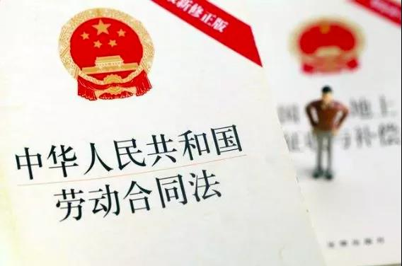

相关法律规定

**用人单位是否需要支付王某隔离期间的工资报酬？**

根据人社部《关于妥善处理新型冠状病毒感染的肺炎疫情防控期间劳动关系问题的通知》规定，用人单位应当视同王某在隔离期间提供正常劳动，需向王某支付在此期间的工资报酬。

**用人单位是否可以终止与李某的劳动合同？**

不可以终止。根据人社部有关通知规定，劳动合同到期的，分别顺延至职工医疗期期满、医学观察期期满、隔离期期满或者政府采取的紧急措施结束，不得依据劳动合同法第四十条、四十一条与职工解除劳动合同。

**对于不愿复工的杨某某，用人单位是否可以与其解除劳动合同？**

对于杨某某，企业工会应及时宣讲疫情防控政策要求和企业复工的重要性，主动劝导其及时返岗。对经劝导无效或以个人主观原因等其他非正当理由拒绝返岗的，用人单位可以依照法律和规章制度的规定处理劳动关系。

根据人社部等部门《关于做好新型冠状病毒感染肺炎疫情防控期间稳定劳动关系支持企业复工复产的意见》规定，对不愿复工的职工，要指导企业工会及时宣讲疫情防控政策要求和企业复工的重要性，主动劝导职工及时返岗。对经劝导无效或以其他非正当理由拒绝返岗的，指导企业依法予以处理。

**用人单位能否因李某拒绝配合检疫、治疗解除劳动合同？**

如果李某因拒绝接受有关传染病的调查、检验、采集样本、隔离治疗等预防控制措施，构成以危险方法危害公共安全罪、妨害公务罪等刑事犯罪，并被依法追究刑事责任的，用人单位可依据《劳动合同法》有关规定，劳动者被依法追究刑事责任的，用人单位可以解除劳动合同的规定，依法解除劳动合同，且不必向其支付经济补偿。

如劳动者的行为情节较轻，尚未构成犯罪，但有证据证明其行为严重违反了用人单位的规章制度的，用人单位可依据《劳动合同法》第三十九条第二项，劳动者严重违反用人单位的规章制度的，用人单位可以解除劳动合同的规定，依法与其解除劳动合同。

案例4：

租住房屋因疫情

没热水，能退租退钱吗？

2018年4月21日，宋某租赁了吴某某位于四川成都青羊区的一处公寓房屋，租赁期间3年，租金每月2600元，半年支付一次。2020年1月25日，受新冠肺炎疫情影响，宋某租住房屋所在楼栋停业，导致宋某无热水使用，给其正常居住带来不便。宋某认为新冠肺炎疫情系不可抗力，要求吴某某减免房屋租金，双方协商未果，后宋某起诉至法院，请求判令：解除双方房屋租赁合同，被告吴某某退还2020年1月21日至4月21日租金及房屋押金共计10400元。



相关法律规定

**新冠肺炎疫情是否属于不可抗力？**

新冠肺炎疫情属于不可抗力。2020年1月20日，国家卫生健康委员会发布2020年第1号公告，将新型冠状病毒感染的肺炎纳入《传染病防治法》规定的乙类传染病，并采取甲类传染病的预防、控制措施。由于新冠肺炎疫情属于突发公共卫生事件，结合《民法总则》等法律法规中对于不可抗力的定义分析，新冠肺炎疫情应属于不能预见、不能避免且不能克服的不可抗力。

新冠肺炎疫情虽属于不可抗力，但其不应成为不履行所有合同的挡箭牌，合同中的主体能否以新冠肺炎构成不可抗力为由要求免责或解除合同，要结合因疫情的影响、政府采取的防控措施在具体合同中造成的履约障碍程度和该不可抗力与履约不能之间的因果关系来分析。

**能否以新冠肺炎构成不可抗力为由要求解除合同需要考虑什么因素？**

宋某能否够解除合同需考虑疫情防控措施是否导致其签订房屋租赁合同的合同目的无法实现。《合同法》规定，因不可抗力致使不能实现合同目的的，当事人可以解除合同。

**面对疫情期间的租赁纠纷，以宋某为代表的承租方该如何应对？**

第一，保存证据、友好协商。第二，及时通知出租方并提交相应证明。第三，积极采取措施避免损失扩大。第四，签署新的房屋租赁合同前审慎评估履约风险。

案例5：

造谣武汉人员

离汉复工，涉嫌犯罪！

2月27日，天津市宁河区公安机关发现42岁的郭某某在微信群中发布了一条“武汉籍人员离汉抵达宁河复工”的不实信息，该信息在网络上迅速传播并造成恶劣影响。天津市公安局宁河分局迅速将郭某某查获。经讯问，郭某某对违法犯罪事实供认不讳。2月28日，郭某某被公安机关依法采取刑事强制措施。

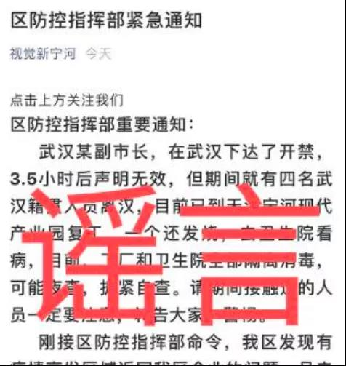

相关法律规定

**本案中的郭某某触犯了刑法中的什么罪名？可能受到的刑事处罚有哪些？**

郭某某在信息网络上故意编造或传播虚假疫情，严重扰乱社会秩序，可能涉嫌《刑法》第二百九十一条之一第二款的规定编造、故意传播虚假恐怖信息罪。

郭某某可能面临3年以下有期徒刑、拘役或者管制的刑事处罚，如造成严重后果，将处三年以上七年以下有期徒刑。

**传播网络谣言除可能需要承担刑事责任外，编造、传播谣言者还可能需要承担什么法律责任？**

第一，行政责任。行为人散布谣言，谎报险情、疫情、警情或者以其他方法故意扰乱公共秩序的，尚不构成犯罪的，公安机关视情节轻重，依照《治安管理处罚法》第二十五条第一款的规定，对其作出拘留、罚款等行政处罚决定。

第二，民事责任。如果散布谣言的行为侵害了自然人或法人的名誉权等合法权益，则根据《侵权责任法》第二条、第十五条等相关规定，编造、传播谣言者可能需要承担停止侵害、赔偿损失、赔礼道歉、消除影响、恢复名誉等侵权责任。

来源：中央政法委长安剑